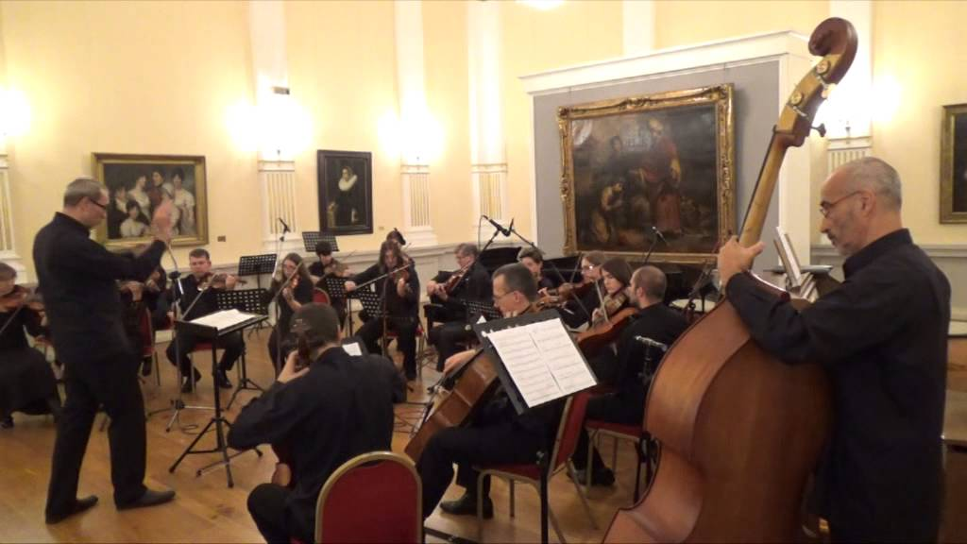

Povodom Dana neovisnosti Republike Hrvatske pozivamo Vas
6.listopada 2016. u 18.00 sati Dóm Kőtár muzej (Pécs, Káptalan u. 8)
na

Koncert
Karlovačkog komornog orkestra

dirigent: Danijel Martinović

program:

Zdravko Lončarić: Croatian Infinity za gudački orkestar
Boris Papandopulo: Četiri invencije za cameratu

Zdravko Lončarić: Dijalog za dva saksofona
Ivor Reljić,saksofon
Boris Kolarić, saksofon

Oton Hauska: Koncert za klarinet i komorni orkestar
Robert Pajić, klarinet

A Horvát Köztársaság Függetlenségének 25. évfordulója alkalmából meghívjuk
Önt a Károlyvárosi Kamara Zenekar koncertjére,
melyre 2016. október 6-án 18:00 órakor kerül sor a Dóm Kőtár Múzeumban (Pécs, Káptalan utca 8.)

Karmester: Danijel Martinović

Műsor:

Zdravko Lončarić: Croatian Infinity vonós zenekarra
Boris Papandopulo: Négy invenció

Zdravko Lončarić: Dialógus két szaxofonra
Ivor Reljić, szaxofon
Boris Kolarić, szaxofon

Oton Hauska: Koncert klarinétra és kamarazenekarra
Robert Pajić, klarinét

